Практичне заняття №2 (для 50% навантаження)
Тема 2,3,4. Механізми реактивності (резистентності) організму.
Природна резистентність організму людини.
Специфічна резистентність (імунітет)
Мета заняття: вивчити механізми, які забезпечують формування природної резистентності організму, поняття та складові природної та специфічної резистентності організму людини, види імунітету.

Вступ. Імунітет і природна резистентність організму до інфекції потребує детального і поетапного вивчення. Тому, важливе значення має матеріальна основа і функції захисних систем. Природна резистентність організму багато в чому визначається станом його різних анатомо-фізіологічних механізмів і знаходиться в тісній взаємодії з високо спеціалізованою імунобіологічною системою. Вона є першою, а в деяких випадках єдиною, лінією оборони від інфекції, в єдності з імунною системою визначає напруження опору до інфекції. Імунітет - це комплексна система захисних реакцій, але першою приймає на себе атаку збудників природна резистентність і її фактори. Від неї залежить початок захворювання.

Тема 2. Механізми реактивності (резистентності) організму
Питання для самопідготовки
1. Функціональна рухомість та збудливість нервової системи в механізмах реактивності.
2. Функція ендокринної системи та реактивність.
3. Функція імунної системи та реактивність.
4. Функція елементів сполучної тканини та реактивність.
5. Обмін речовин та реактивність.
6. Гомеостаз.

Навчальні завдання
Завдання 1. Зобразіть схематично взаємозв'язок нервової, ендокринної та імунної систем.

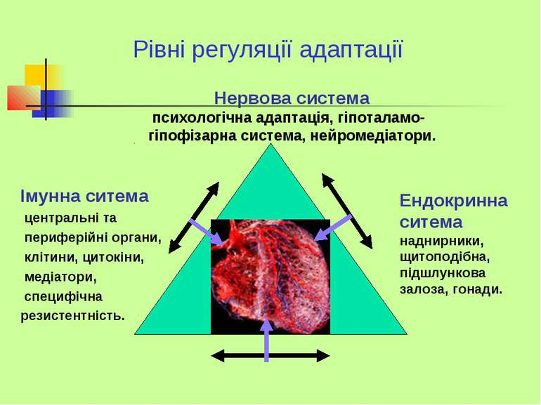
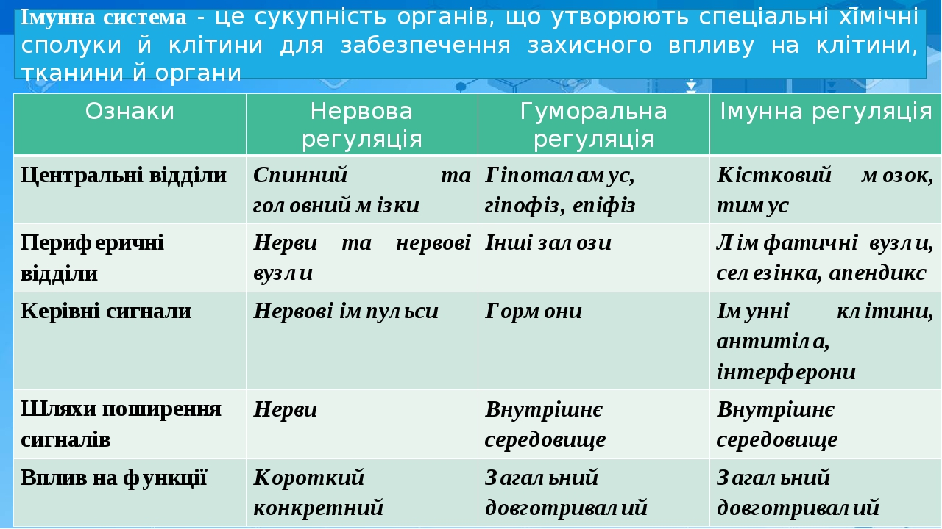
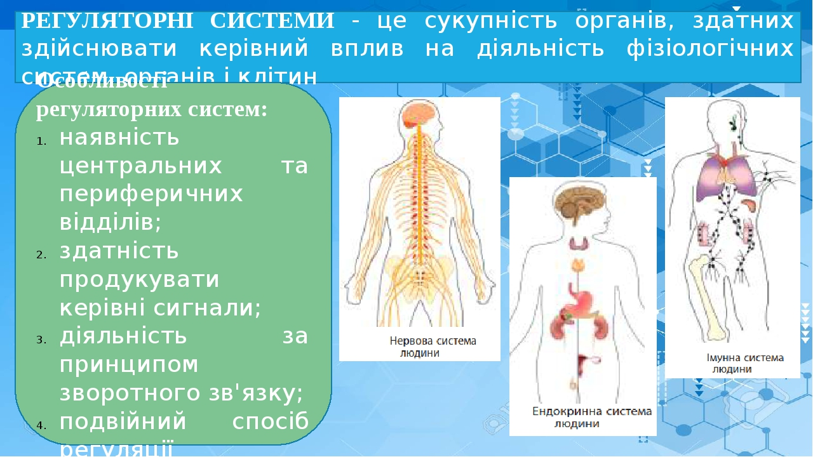

Завдання 2. Виходячи з визначення поняття та наявних теоретичних знань складіть схему: "Гомеостаз організму".
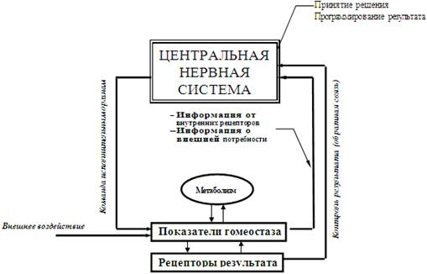

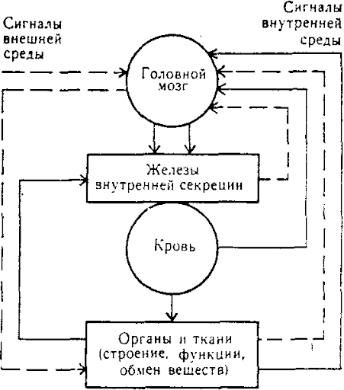

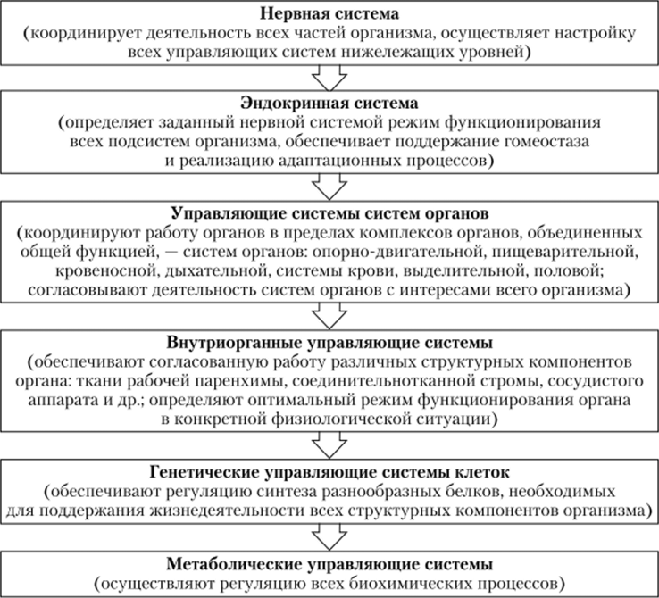

Тема 3. Природна резистентність організму людини
Питання для самопідготовки
1. Поняття, історія питання.
2. Поняття про вроджений імунітет.
3. Гуморальні фактори: лізоцим, комплемент, опсоніни, пропердин, інтерферон, β-лізин, природні антитіла та ін.
4. Взаємодія клітин з мікроорганізмами.Фагоцитоз.
5. Природні кілери. ЛАК-клітини.
6. Взаємодія специфічних та неспецифічних імунологічних факторів захисту.
7. Модуляція природної резистентності організму.
8. Біологічні бар’єри: зовнішні (шкіра, слизові оболонки) та внутрішні (органи - печінка, гістогематичні бар'єри - плацентарний, гематотиреоїдний, гістогематичний тощо).
Навчальні завдання
Завдання 1. Складіть класифікацію імунітету та зобразіть схематично головні його ланки.

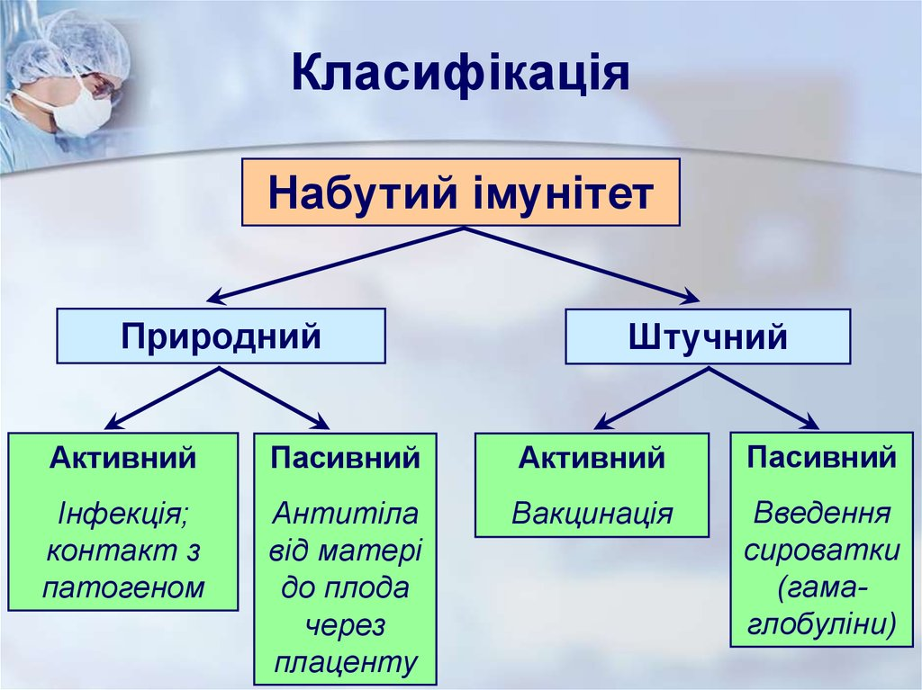

Завдання 2. Складіть класифікацію факторів природної резистентності.
Фізіологічний (бар'єрна функція покривів, антимікробна дія секретів, видільна система, антагоністична дія нормальної мікрофлори, адсорбційна функція тканин, фагоцитоз, антимікробні фактори, лізоцим, бета-лізин, комплемент і ін.) і патофізіологічні (стрес) механізми неспецифічної резистентності.

Завдання 3. Зобразіть схему фагоцитозу із зазначенням основних стадій. Ознайомтесь із методикою оцінки фагоцитарної активності нейтрофілів та клініко-біологічною оцінкою результатів даного тесту.
Фагоцитоз - це процес, який об'єднує розпізнавання об'єкту фагоцитозу, його поглинання, руйнування і виведення з організму. Процес фагоцитозу можна розділити на дві фази. У першій фазі чужорідний матеріал зв'язується на поверхні мембрани фагоцитуючих клітин. В другій фазі проходить поглинання чужорідного матеріалу і його подальше руйнування. Розрізняють два основних типи клітин фагоцитів – мононуклеарні (основні з яких моноцити/макрофаги) й полінуклеарні (в основному нейтрофіли) лейкоцити. Мононуклеарні фагоцитуючі клітини відіграють важливу роль в ініціації імунної відповіді шляхом захоплення антигену, презентації його Т-лімфоцитам і секреції цитокінів - біологічно активних речовин, які мають регуляторні й захисні властивості. Полінуклеарні нейтрофіли - це перша лінія захисту від проникнення в організм різноманітних бактерій, грибів і найпростіших. Фагоцитарна активність нейтрофілів, як й інших фагоцитуючих клітин, відіграє значну роль протягом всього запального процесу аж до регенерації ушкодження в тканинах. Однак зниження фагоцитарної функції нейтрофілів може привести до хронізації запального процесу, який з гомеостатичного може перейти в імунопатологічний, наприклад, шляхом підтримки алергічного або аутоімунного процесу за рахунок порушення фагоцитами здатності до руйнування та виведення імунних комплексів із організму. Тому визначення показників фагоцитозу має значення в комплексній оцінці і діагностиці імунодефіцитних станів при часто рецидивуючих гнійно-запальних процесах, алергічних, автоімунних хворобах, післяопераційних ускладненнях та ін. У зв'язку з тим, що фагоцити приймають участь в елімінації імунних комплексів, активність фагоцитозу тісно пов'язана з активністю С3-компонента комплементу та концентрацією Іg М та Іg G антитіл. Дослідження активності фагоцитозу відіграє важливу роль при аутоімунних та алергічних захворюваннях. Найбільш інформативними показниками для оцінки активності фагоцитозу вважають фагоцитарний показник та фагоцитарне число.
Принцип методу: метод базується на фагоцитозі нейтрофілами часток (латексу, дріжджів, кокових бактерій), який візуалізується в цитоплазмі клітин у вигляді гранул синього кольору.
Реактиви: концентрований розчин латексу діаметром 1-3 мкм, дріжджі сухі гранульовані, натрій лимоннокислий, натрій хлористий, фарба-фіксатор Май-Грюнвальда, фарба Романовського-Гімзи, масло імерсійне для мікроскопії, спирт етиловий 96⁰, ефір для наркозу стабілізований, вода дистильована. Обладнання: дозатори медичні лабораторні з наконечниками, ваги, центрифуга лабораторна, термостат, мікроскоп бінокулярний, об'єктив (100×), окуляр (7×), лабораторний лічильник для підрахунку клітинних елементів крові, секундомір механічний, колба мірна ємністю 100-1000 мкл, циліндр ємністю 100-1000 мл, стакани скляні лабораторні, ємності з темного скла з притертим корком, пробірки мірні лабораторні ємністю 10 мл, побірки поліетиленові ємністю 1,5 мл, штатив поліетиленовий для пробірок, предметне скло, шліфоване скло, скляні палички.
Приготування реактивів: готують 3,8% розчин натрію лимоннокислого, 0,9 % розчин натрію хлористого, робочий розчин латексу або дріжджів (свіжі або ліофілізовані пекарські дріжджі розводять фізрозчином 1:5 і витримують на киплячій водяній бані 60 хв, отриману конц. суспензію дріжджів центрифугують при 1000 об./хв. протягом 10 хв., для приготування робочого розчину додають 0,1 мл осаду дріжджів на 10 мл фізіологічного розчину), фарби Романовського-Гімзи, суміш Нікіфорова (1 об'єм спирту етилового 96° + 1 об'єм ефіру) для очищення предметних скелець.
Постановка реакції фагоцитозу нейтрофілів із дріжджами. До 100 мкл крові, стабілізованої гепарином, додати 50 мкл робочого розчину дріжджів. Акуратно перемішати. Поставити в термостат на 30 хвилин (+37°С). Приготувати мазок. Поставити на інкубацію в термостат ще на 60 хвилин (+37°С). Приготувати мазок. Таким чином, мазки готують на 30-й і 90-й хвилинах інкубації. Кожні 10 хвилин суспензію акуратно перемішувати. Висушування мазків. Фіксація препаратів у етиловому спирті (96°) 15 хвилин. Фарбування мазків за Паппенгеймом (комбіноване фарбування за Май-Грюнвальдом та Романовським-Гімза).
Оцінка результатів. Визначають фагоцитарний індекс, фагоцитарне число.
Підрахунок результатів проводять за допомогою мікроскопу з використанням імерсійного об'єктиву (100×), окуляр (7×). Аналізують 200 нейтрофілів і визначають відсоток тих клітин, які містять у своїй цитоплазмі часточки латексу (включення синього кольору). Вираховують показники, які характеризують стан фагоцитозу:
Фагоцитарний показник (ФП) - відсоток нейтрофілів, які приймають участь у фагоцитозі.
ФП= кількість клітин із включеннями латексу або клітинами дріжджів × 100%
загальна кількість підрахованих клітин
Фагоцитарне число - середня кількість часточок латексу, захоплених одним нейтрофілом крові. Характеризує поглинальну здатність нейтрофілів.
ФЧ = сумарна кількість часточок латексу або клітин дріжджів в нейтрофілах
кількість клітин із включеннями латексу або дріжджів

Опсоно-фагоцитарний індекс (ОФІ) повинен бути більше одиниці, що говорить про накопичення антитіл - опсонінов, помічників фагоцитів.
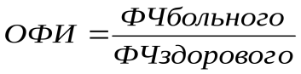
ОФІ можна оцінити також за рівнем і динамікою ФЧ за таблицею.

Норма:
Фагоцитарний показник - 50-80 %.
Фагоцитарне число — 4-9.
Медико-біологічна інтерпретація клінічного прикладу даних реакції фагоцитозу. Вивчення показників фагоцитозу має значення в комплексному аналізі діагностики імунодефіцитних станів: часто рецидивні гнійні запальні процеси, рани, які тривалий час не загоюються, схильність до післяопераційних ускладнень. Допомагає в діагностиці вторинних імунодефіцитних станів, викликаних лікарською терапією. У зв'язку з тим що фагоцити беруть участь в елімінації імунних комплексів і активність фагоцитозу тісно пов'язана з активністю компонентів комплементу, а саме Сз, концентрацією антитіл IgG, наявністю інших опсонірующіх факторів, дослідження фагоцитозу відіграє роль в діагностиці, оцінці активності і ефективності терапії при ревматичних хворобах, колагенозах. Найбільш інформативним для оцінки фагоцитарної активності слід вважати індекс поглинання, тобто фагоцитарне число, коефіцієнт фагоцитарного числа, які відображають завершеність фагоцитозу і індекс бактерицидності - здатність фагоцитів перетравлювати захоплений мікроб. Особливе значення у виявленні причин змін фагоцитарної активності має визначення опсонічного індексу поглинання, так як він характеризує наявність сироваткових факторів, які супроводжують міокардит, ревматизм, ревматоїдний артрит та ін., здатні змінити активність імунокомпетентних і фагоцитуючих клітин.

Завдання. На основі представлених результатів аналізу розрахуйте фагоцитарний показник та фагоцитарне число. Порівняйте отримані результати з референтними значеннями, зробіть висновки.

№ | Нейтрофіл  фагоцитував (кількість поглинених дріжджів) / ні | № | Нейтрофіл  фагоцитував (кількість поглинених дріжджів) / ні | № | Нейтрофіл  фагоцитував (кількість поглинених дріжджів) / ні | № | Нейтрофіл  фагоцитував (кількість поглинених дріжджів) / ні
1 | 0 | 26 | 3 | 51 | 0 | 76 | 2
2 | 2 | 27 | 4 | 52 | 6 | 77 | 4
3 | 5 | 28 | 7 | 53 | 7 | 78 | 6
4 | 1 | 29 | 0 | 54 | 4 | 79 | 7
5 | 0 | 30 | 0 | 55 | 4 | 80 | 0
6 | 0 | 31 | 0 | 56 | 1 | 81 | 0
7 | 0 | 32 | 3 | 57 | 0 | 82 | 0
8 | 5 | 33 | 8 | 58 | 0 | 83 | 1
9 | 7 | 34 | 5 | 59 | 0 | 84 | 2
10 | 0 | 35 | 1 | 60 | 4 | 85 | 5
11 | 0 | 36 | 1 | 61 | 3 | 86 | 4
12 | 2 | 37 | 1 | 62 | 6 | 87 | 7
13 | 3 | 38 | 1 | 63 | 1 | 88 | 2
14 | 1 | 39 | 4 | 64 | 1 | 89 | 1
15 | 1 | 40 | 3 | 65 | 1 | 90 | 1
16 | 10 | 41 | 3 | 66 | 9 | 91 | 0
17 | 8 | 42 | 8 | 67 | 0 | 92 | 0
18 | 1 | 43 | 1 | 68 | 0 | 93 | 0
19 | 1 | 44 | 0 | 69 | 2 | 94 | 0
20 | 0 | 45 | 0 | 70 | 0 | 95 | 3
21 | 0 | 46 | 0 | 71 | 0 | 96 | 7
22 | 0 | 47 | 0 | 72 | 0 | 97 | 9
23 | 0 | 48 | 2 | 73 | 0 | 98 | 0
24 | 2 | 49 | 5 | 74 | 0 | 99 | 11
25 | 7 | 50 | 4 | 75 | 3 | 100 | 0

Таблиця - Визначення опсонофагоцитарного показника за методом і таблицею Шріттер - Мурсалової
Кількість мікробів, фагоцитованих одним фагоцитом (ФІ) | Оцінка фагоцитозу за вираженістю | Кількість нейтрофілів з таким фагоцитозом | ОФІ
0  1-20  21-40  41 і більше | 0  + /1/  ++ /2/  +++ /3/ | 0  10  10  5 | 0  10  20  15
ВСЬОГО: 25 45

ОФІ, рівний 10-24, характеризує слабопозитивну реакцію, 25-49 - ясно виражену, 50-75 різко позитивну. Крім того, щодо ОФІ по відношенню до збудників деяких інфекцій (наприклад, до бруцел) є спеціальна оціночна шкала.
Оцінка завершеності фагоцитарної реакції за індексом завершеності.
Кров'яно-мікробну суспензію інкубують при + 37Сº 2 години. Після цього з неї готують мазок, висушують і окремо не фіксують, фарбують спочатку розчином міцного зеленого 20 хвилин і дофарбовують 0,1% водним розчином Азура ІІ.
При цьому життєздатні клітини фарбуються в синьо-бузковий колір.
Визначають ІЗФ - індекс завершеності фагоцитозу за формулою:
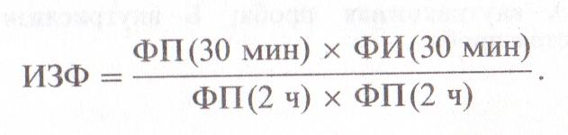
Завершеним повинен бути фагоцитоз з не менш 2/3 фагоцитів (~ 60% і>).
б) Оцінка завершеності фагоцитозу прискореним методом Мотавкіной Н.С., Ховріної М.П. (1962).
Вона здійснюється відразу після закінчення досліду шляхом обробки мікробо-кров'яної (лейкоцитарної) суспензії розчином флюорохромів - акридину оранжевого 1: 1000. Мертві клітини під люмінесцентним мікроскопом оранжево-жовті, живі - зелені. Розрахунок завершеності роблять за відсотком фагоцитів з поглиненими мікроорганізмами.

Тема 4. Специфічна резистентність (імунітет)
Питання для самопідготовки
- Специфічна резистентність.
- Поняття про видовий імунітет.
- Абсолютний та відносний видовий імунітет.
- Набутий імунітет.
- Природно набутий активний та пасивний імунітет.
- Штучний імунітет: активний та пасивний.
- Антитоксичний.
- Антибактеріальний.
- Противірусний імунітет.
- Імунологічна толерантність.
- Вплив віку, генетична обумовленість і спадкування видового імунітету, гормональні фактори.
Навчальні завдання
Завдання 1. Проаналізуйте класифікацію та принципи клініко-діагностичних лабораторних тестів, які дозволяють оцінити стан імунітету.
Згідно Всеукраїнської науково-практичної конференції «Протоколи надання медичної допомоги в клінічній імунології» (7-9 вересня 2005 р., м. Львів) були розглянуті і стверджені пропозиції Головного імунолога МОЗ України проф. Чоп'як В.В. про підходи до стандартів у лабораторній імунології скринінгового та загального рівнів. Згідно цієї пропозиції передбачається трьохрівневий підхід до оцінки стану імунітету відповідно категорій клінічних та імунологічних лабораторій.
1-й рівень - це скринінгові імунологічні дослідження, які виконуються у всіх клініко-діагностичних лабораторіях медичних закладів районного та міського підпорядкування. Він включає:
- аналіз лейкограми з визначенням абсолютної кількості імунокомпетентних клітин;
- визначення протеїнограми електрофоретичним методом;
- визначення С-реактивного протеїну.
2-й рівень імунологічних досліджень виконується в імунологічних лабораторіях, в тому числі в складі клініко-діагностичних лабораторій:
- визначення комплементної активності сироватки за СН50;
- фагоцитарна активність (фагоцитарний показник, фагоцитарне число);
- НСТ-тест (спонтанний і стимульований);
- рівень Іg класів Іg М, Іg G, Іg А, Іg Е;
- визначення рівня ЦІК;
- фенотипування лімфоцитів з використанням МКАТ;
- постановка спонтанної реакції розеткоутворення з еритроцитами вівці.
3-й рівень імунологічних досліджень проводиться на базі обласних/регіональних медичних центрів клінічної імунології та алергології:
- катіонно-білковий та мієлопероксидазний тести;
- активаційні маркери (СD71, СD25, CD НLА DR);
- С3-, С4-компоненти комплементу;
- визначення активності апоптозу;
- РБТЛ на специфічні АГ та загальноклональні мітогени ФГА, КонА;
- визначення специфічних інфекційних АТ, онкомаркерів;
- визначення рівня кріоглобулінів;
- молекулярно-генетичні методи (полімеразна ланцюгова реакція);
- визначення рівня ІФ, концентрації ІЛ, ФНП, ростових факторів;
- функціональна активність NК лімфоцитів.

Завдання 2. Зобразіть схематично класифікацію різних видів імунітету та надайте їм коротку характеристику.
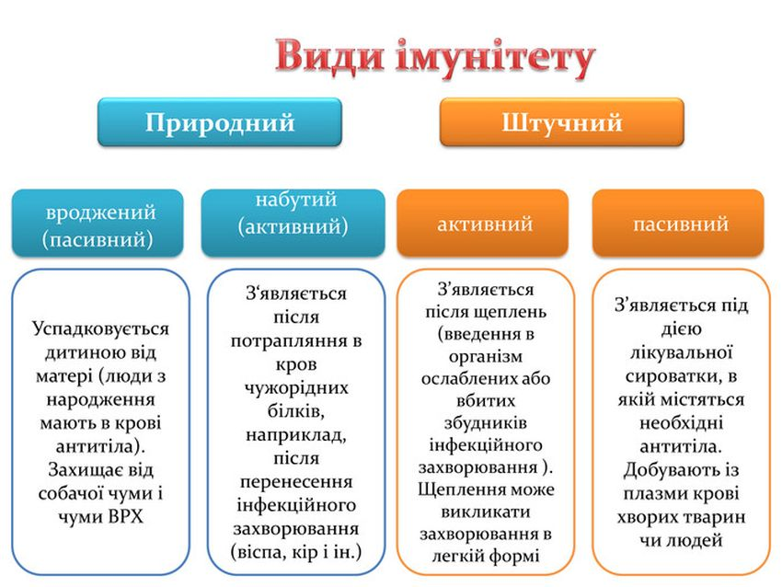

Завдання 3. Вплив віку, генетична обумовленість і спадкування видового імунітету, гормональні фактори.
Як приклади видового імунітету можна привести несприйнятливість багатьох видів тварин до вірусів чуми свиней, чуми великої рогатої худоби, африканської чуми однокопитих, несприйнятливість коня, корови, вівці, свині й інших тварин до вірусів епідемічного паротиту (свинки) людини, вітряної віспи людини і т.п.
Існує різний ступінь напруженості видового імунітету - від абсолютної резистентності до відносної, котру вдається перебороти за допомогою різних впливів (великі дози, попереднє рентгенівське опромінення, обробка кортизоном, зміна методу зараження при серійному пасажуванні, пасажі на новонароджених і толерантних тваринах і т.п.).
Природна несприйнятливість обумовлена відсутністю умов для розмноження вірусу через нездатність клітин забезпечити проникнення і депротеїнізацію вірусу. У природно несприйнятливому організмі відзначається незначний вихід вірусу за межі місцевого вогнища інфекції. Переважна маса його руйнується в місці первинної локалізації. Високий і практично нездоланний рівень природної резистентності організму до відповідних вірусів не вдається послабити охолодженням, рентгенівськими променями, голодуванням і іншими прийомами.
Видова несприйнятливість залежить від спадкоємних, вікових і гормональних факторів.
Вплив віку. Прикладом впливу віку на сприйнятливість до вірусу є висока чутливість новонароджених мишенят, кроленят і кошенят до вірусу ящуру. Дорослі тварини цих видів абсолютно резистентні до цього збудника. Багато онкогенних вірусів здатні викликати розвиток генералізованих пухлин у сірійських хом'яків, білих мишей і пацюків при обов'язковому зараженні їх у новонародженому стані, коли здатність їх до імунологічного захисту знижена.
Генетична обумовленість і спадкування видового імунітету.
Видовий імунітет (чи його відсутність) до відповідного вірусу генетично обумовлений (детермінований) і передається з покоління в покоління в межах визначених генетичних ліній того самого виду тварин. Наприклад, лінія мишей PR-1 володіє 100% резистентністю до вірусу жовтої лихоманки (штаму 17Д), тоді як миші лінії swiss сприйнятливі до цього вірусу в 100% випадків. Доведено спадкоємну передачу резистентності мишей до вірусів looping ill (вертячка овець), весняно-літнього кліщового енцефаліту, енцефаліту Сан-Луї і т.п. На цьому принципі в даний час виводяться лінії птахів, генетично стійкі до вірусів лейкозу і хвороби Марека.

Зробіть висновки.

Тестові запитання:
1. Виділено наступні види імунітету, крім:
А. Вроджений (видовий);
Б. Придбаний - природний;
В. Штучний - активний, пасивний;
Г. Латентний
2. Встановіть відповідність:
Вид імунітету: А. Активний Б. Пасивний
Спосіб придбання імунітету
1. Введення анатоксину
2. Введення живої вакцини
3. Введення імуноглобуліну
4. Введення інактивованої вакцини
5. Введення сироватки
6. Перенесення хвороби
7.Отримання антитіл новонародженим від матері

Ситуаційні завдання:
Завдання 1.
Для проведення профілактичних щеплень проводиться відбір медичного персоналу. Хто з перерахованого медичного персоналу може брати участь у проведенні щеплень?
- Медична сестра, яка протягом 5 років страждає на хронічний холецистит;
- медична сестра, у якої 2 дні назад розкритий панарицій вказівного пальця лівої руки;
- лікар, який протягом 3 років хворий на виразкову хворобу;
- лікар, який протягом року хворий нейродермітом;
- лікар із загостренням хронічного тонзиліту;
- санітарка, хвора на гостре респіраторне захворювання в легкій формі;
- медична сестра - реконвалесцент скарлатини;
- лікар, що страждає на хронічний стафілококоз;
- медична сестра, яка перехворіла на кір 2 тижні тому.

